Отчёт по Рубежному контролю №1
Вариант предметной области: №23
Вариант запросов: D

Текст программы
Ниже представлены фотографии исходного кода программы.
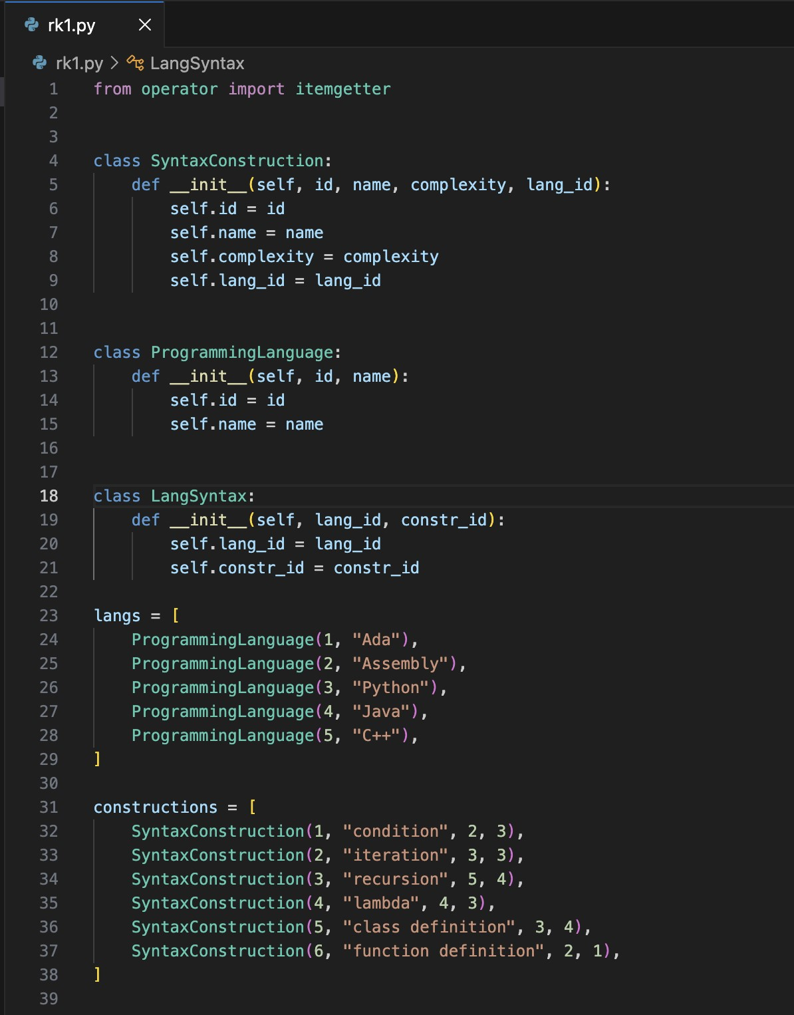
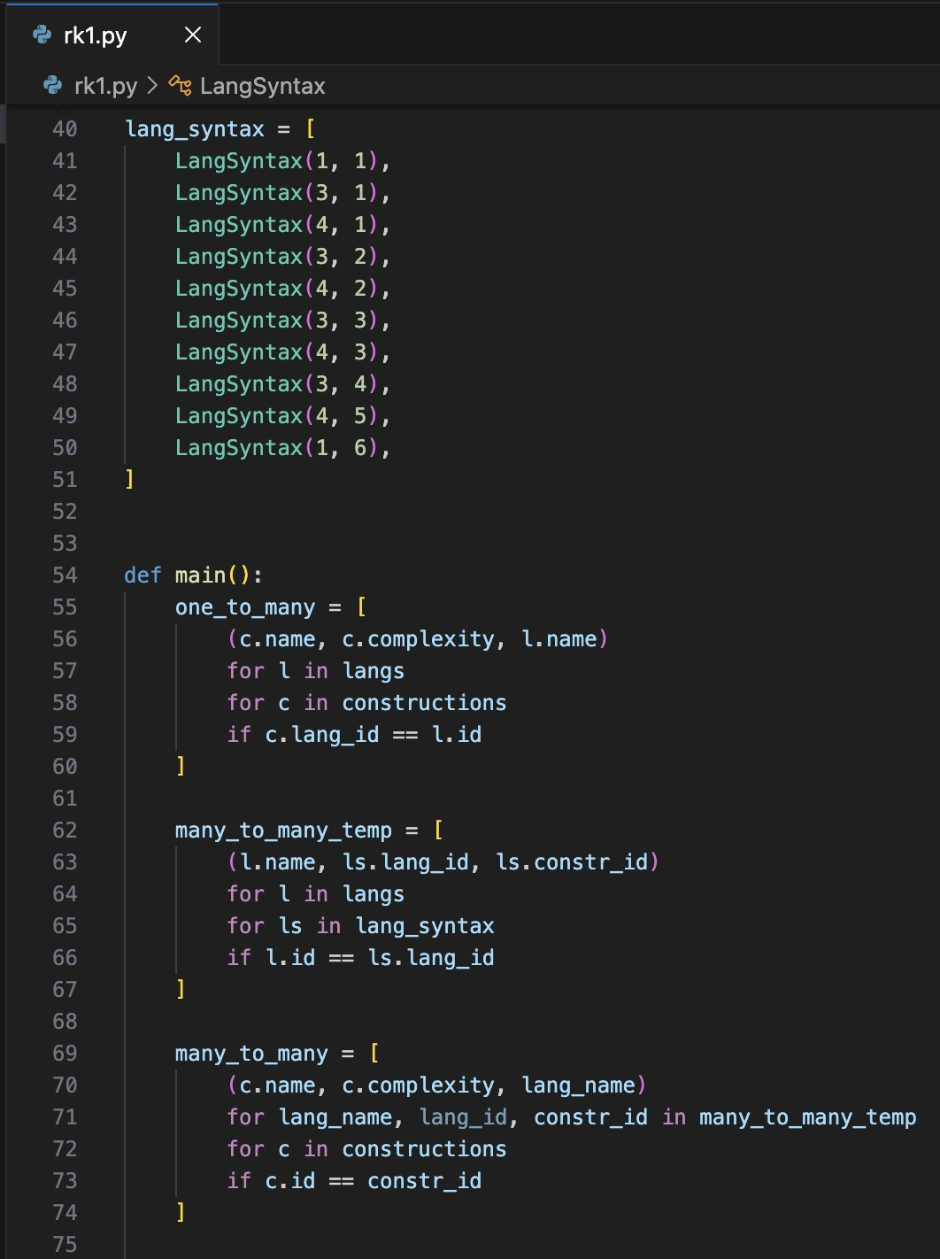
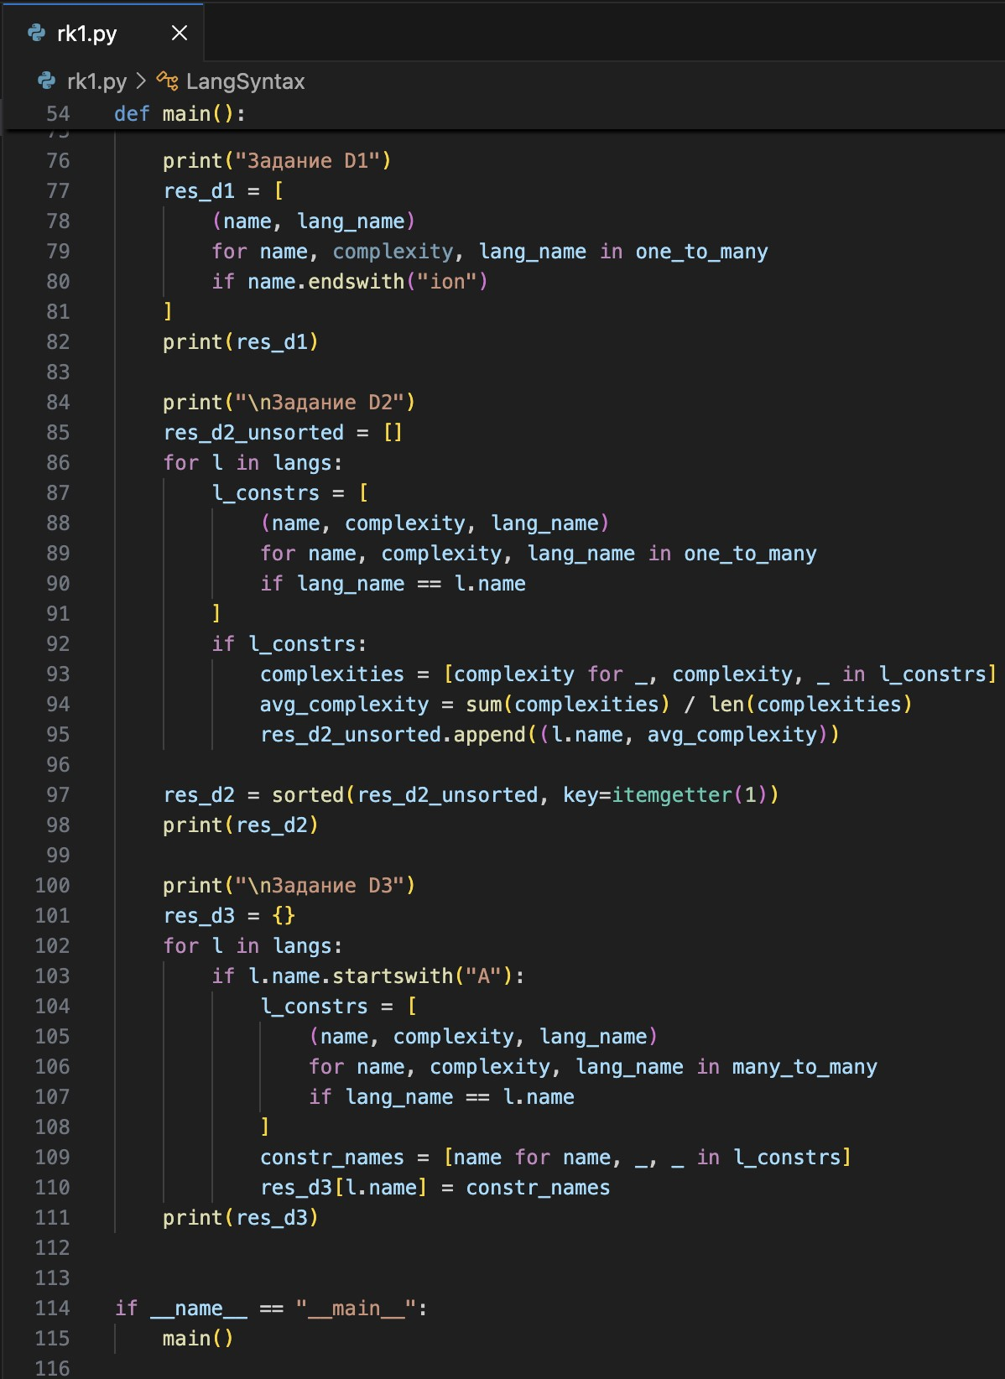

Результаты работы программы
Вывод, полученный при запуске программы, приведён на фото ниже.
